Познавательный досуг
с использованием интерактивной доски «Моя Москва»

Данный материал будет полезен воспитателям, специалистам дошкольного образования, педагогам дополнительного образования.
Интеграция образовательных областей: «Познавательное развитие» + «Художественно-эстетическое развитие», «Речевое развитие», «Социально-коммуникативное развитие».
Цель: обобщение и систематизация знаний детей о Москве.
Задачи:
*знакомить детей с историей, достопримечательностями Москвы;
*учить эмоционально и выразительно читать стихи, исполнять песни и танцы;
*развивать связную речь, поддерживать интерес к рассказыванию по рисункам;
*развивать чувства, эмоции, переживания, интерес к истории города;
*воспитывать у детей чувство любви и уважения к своей Родине, развивать осознание принадлежности к своему народу.
Материалы и оборудование: интерактивная доска, детские рисунки о Москве, магнитофон.
Ход досуга:
Ведущая: Здравствуйте. Сегодня мы собрались в музыкальном зале, чтобы отметить день рождения. Но это день рождения не мальчика, не девочки и даже не воспитателей. Сегодня мы отмечаем день рождения нашего родного города, в котором мы с вами дружно живем!
Москва - не просто город, это столица, гордость и слава нашей Родины, о котором поэт написал такие строки:
Но привык я тобою гордиться
И везде повторял я слова:
«Дорогая моя столица, золотая моя Москва!»
Песня, в которую вошли эти строки, стала гимном нашей столицы.
Давайте его послушаем .(Звучит куплет и припев гимна Москвы)
Ведущая: Наш город очень древний.
Сколько ему лет? (Ответы детей). 869 А кто основал Москву? (Слайд)
У каждого города есть свой герб. Это эмблема, символ города, т.е. то, что выражает главный смысл.
Задание с использованием интерактивной доски «Найди герб Москвы»
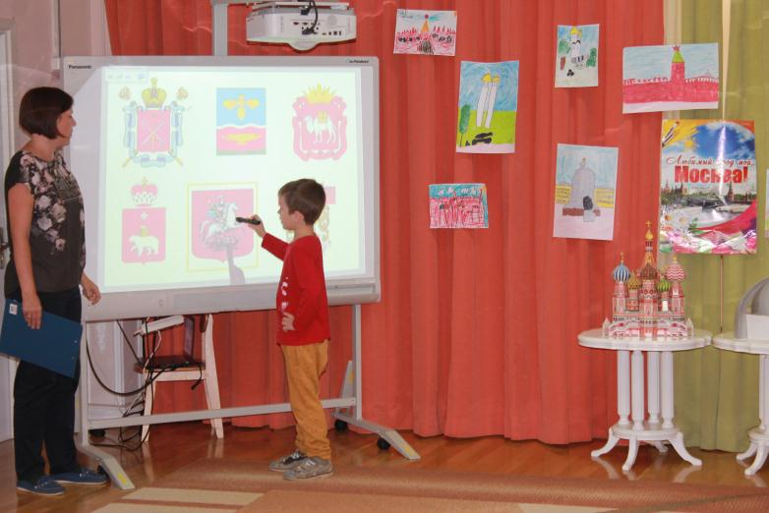
Кто из вас знает и сможет нам рассказать, что изображено на гербе города и что это означает. (Ответы детей).
Правильно - на гербе Москвы дракон символизирует врага, а всадник (св. Георгий Победоносец) – русский народ, который побеждает врага.
Викторина о Москве
ВОПРОСЫ ВИКТОРИНЫ
- ПОЧЕМУ ГОРОД НАЗВАЛИ МОСКВА
- ГЛАВНАЯ ПЛОЩАДЬ МОСКВЫ
- ПОЧЕМУ ЕЕ НАЗВАЛИ «КРАСНАЯ» «Красный» на нашем русском языке обозначает не только красный цвет, но и красивый, добротный, самый важный. Это главное место, куда едут все гости.
- КАК НАЗЫВАЕТСЯ САМАЯ ГЛАВНАЯ БАШНЯ КРЕМЛЯ
- ПОЧЕМУ ЦАРЬ-ПУШКУ И ЦАРЬ-КОЛОКОЛ ТАК НАЗВАЛИ
- САМЫЙ ГЛАВНЫЙ ТЕАТР МОСКВЫ
- КАКИЕ СТАНЦИИ МОСКОВСКОГО МЕТРОПОЛИТЕНА ВЫ ЗНАЕТЕ
- НА КАКОЙ УЛИЦЕ РАСПОЛАГАЕТСЯ НАШ ДЕТСКИЙ САД
- ГДЕ ВЫ ЛЮБИТЕ БЫВАТЬ С РОДИТЕЛЯМИ (ЛЮБИМЫЕ МЕСТА)
Ведущий: Сейчас мы с вами вместе вспомним самые красивые достопримечательности нашего города.
Видеопрезентация «Москва – наш родной город»(2мин)
Рассказ о достопримечательностях Москвы сопровождаются слайдами
Ведущий: Наиболее яркой достопримечательностью, символом Москвы, её сердцем, можно назвать Кремль и Красную площадь.
Ещё у нас много музеев, выставочных залов. Есть цирк, где выступают клоуны, акробаты и животные.
Есть в Москве удивительное место. Живут там разные звери, птицы, рыбы, насекомые. Называется этот звериный городок – как, ребята?(Зоопарк)
Еще в нашем городе метро-одно из самых красивых в мире. Это самый настоящий подземный город.
Много в Москве и театров: театр кукол, зверей, музыкальные театры. К нам даже в детский сад приезжает театр.
Ребята, а вы знаете, кем работают ваши мамы и папы? (Ответы детей). Сколько в Москве тружеников, сколько важных и нужных профессий существует сейчас.
В старину разные мастера были – и пироги пекли, и сапоги тачали. Много в Москве разных специальностей. И обо всех осталась память в названиях московских улиц.
Улицы Пушечная, Большая и Малая Бронные – на этих улицах делали пушки, щиты, латы, кольчуги для защитников Москвы.
Улица Поварская , Гончарная набережная и переулки, Кузнецкий мост
Большие и Малые Каменщики
ИГРА «И мы умеем так!» (по ходу стихотворения дети имитируют профессиональные приемы)
Представим: двести лет назад как будто мы живем.
А утром в разные цеха трудиться мы идем.
Смотри, торопят нас часы, и маятник – тик-так!
Налево шаг, направо шаг… и мы умеем так!
Сырую кожу трудно мять, но мнет и так и так
Наш сыромятник, наш силач – и мы умеем так!!!
У столяра пила, топор, рубанок да верстак.
Он чудо-мебель выдает – и мы умеем так!!!
Летит, как молния игла. Портные и скорняк
Одежду шьют и шапки шьют – и мы умеем так!!!
Кует косу и плуг кузнец в округе у моста.
До ночи перезвон идет… и мы умеем так! (дети куют)
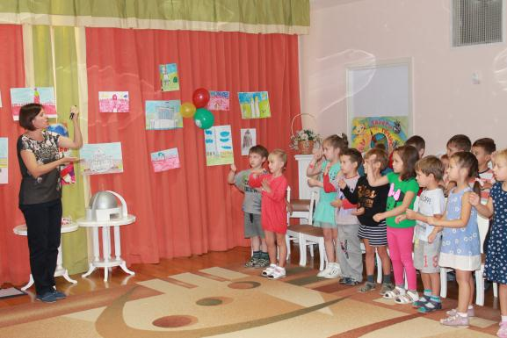

Предлагаю вам сыграть в игру. Какой Москва была и какой стала.
1. Раньше избы, терема – А теперь? … (высотные дома)
2. Раньше лошади возили – А теперь? (автомобили)
3. Ярмарки нас собирали, скоморохи развлекали – а теперь? (выставки, музеи, театра, кинотеатры, зоопарки, аквапарки)
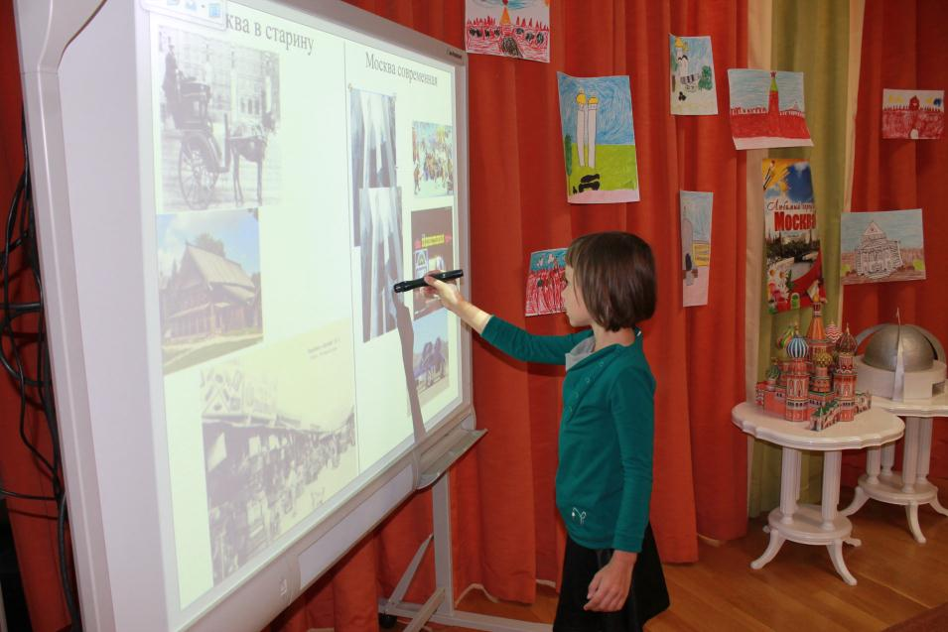
Ведущий: А чтобы наш город Москва, был еще лучше, красивее, что нужно нам с вами делать?(не сорить, не ломать, помогать взрослым следить за чистотой
Мы еще раз поздравляем наш родной город с Днем Рождения. Вы не просто девочки и мальчики, вы – москвичи. А это не только почетно, но и очень ответственно.
Танец «Моя Москва»
